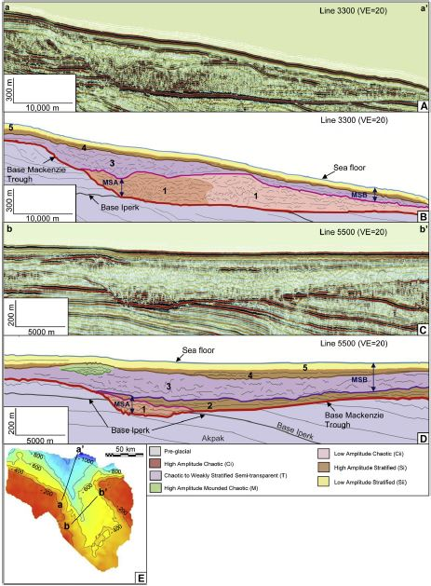Preliminary analysis

On observe ici deux patrons différents d’analyses effectuées qui traverse perpendiculairement le creux de Mackenzie. On observe qu’il y a 5 séquences différentes de tills dont l’épaisseur est variable selon la coupe observée.

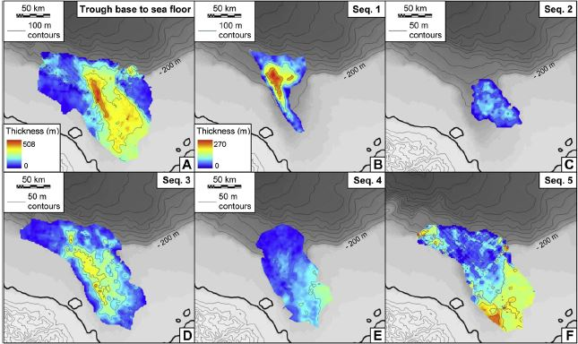

Les différentes épaisseurs des séquences aux environs du creux de Mackenzie.

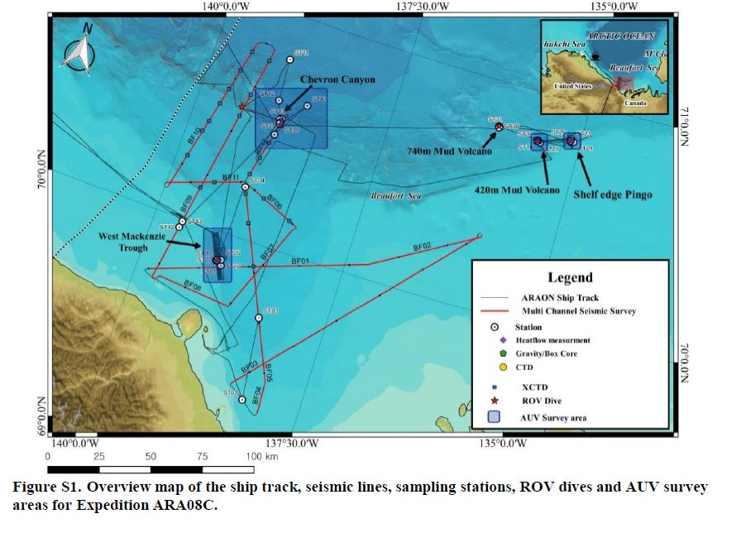

Ligne d’exploration des différentes données acquises.

